Estado de Mato Grosso
Câmara Municipal deTerra Nova do Norte

LISTA DE PRESENÇA SESSÃO ORDINÁRIA Nº 14 DE 18/08/2025 ÀS 19:00 - PLENARIO JOSE SALES

Nº NOME

- CARLOS EDUARDO DE OLIVEIRA VICENTE

- CLEBER RODRIGUES AGUIAR

03

04

06

- REGINALDO MAT'OS DOS SANTOS
ASSINATURA

( (-

- ROSELI MORESCO RIZZIERI -.._

- THAMARA ALVES REIS

http://www.carnaraterranovadonorte.rntgov.br
e-mail: !egis!ativo(g)carnaraterranovadonorte.mt.gov.br
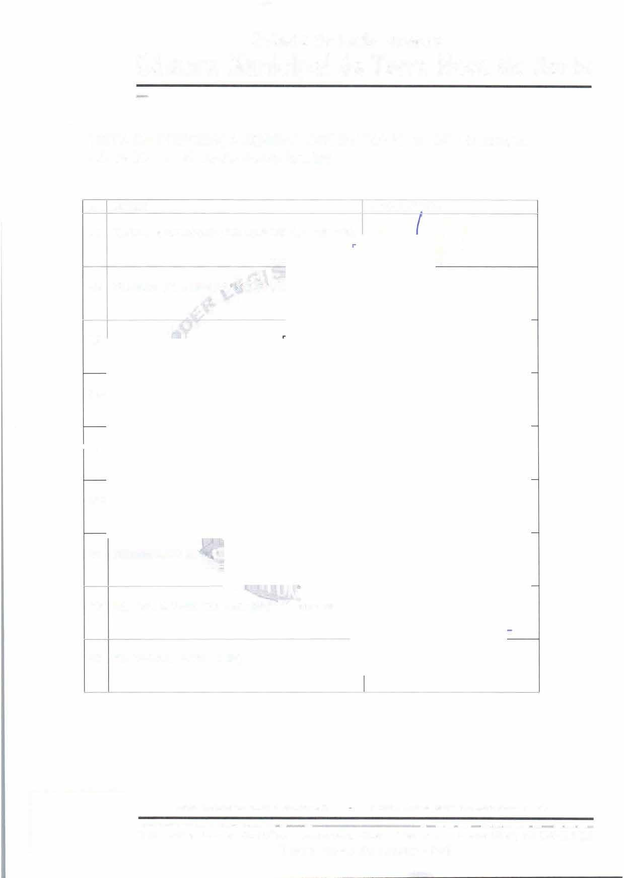

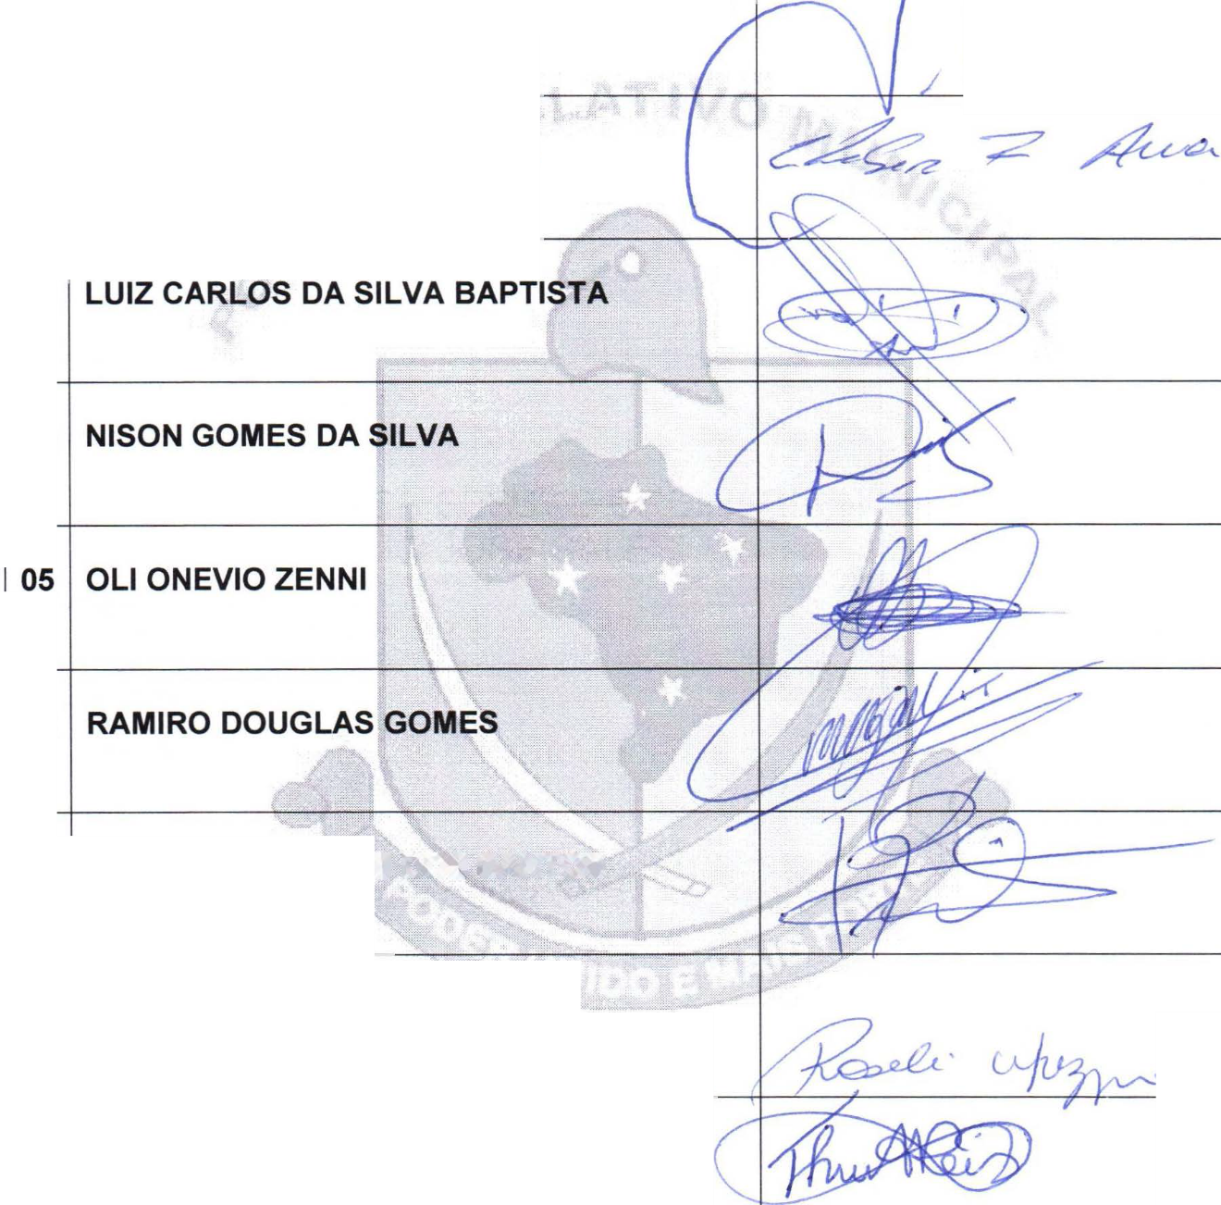

_ _ . . . . . . . . _ - - - - ,,...... - --· ru«i - - - · - - - - - · - · - - ;
Travessa Lucas Auxílio Toniazzo, 206 - Centro - Fone (66) 3534-1.1.08 Terra Nova do Norte - MT

